**ACTA**

**SESION EXTRAORDINARIA 29 DE LA COMISIÓN EDILICIA PERMANENTE DE OBRAS PÚBLICAS, PLANEACIÓN URBANA Y REGULARIZACIÓN DE LA TENENCIA DE LA TIERRA**

Hola que tal, muy buenos días, compañeras regidoras siendo las **08:00 ocho horas del día jueves 15 del mes de agosto del año 2024 dos mil veinticuatro**, con fundamento en los artículos 38 fracción XV, 44, 47, 48 numeral 3 y 64 del Reglamento Interior del Ayuntamiento de Zapotlán el Grande, Jalisco; doy inicio a esta **sesión extraordinaria número 29** convocada mediante oficio número **799/2024 y 809/2024** y estando reunidos en la sala de Juntas de la oficina de Presidencia Municipal, ubicada en el Interior de Palacio Municipal, con domicilio en Cristóbal Colón #62, Colonia Centro, en Ciudad Guzmán, Jalisco, procedo a hacer pase de lista de asistencia y declaración de quorum legal.

**PUNTO No.1.- LISTA DE ASISTENCIA Y DECLARACIÓN DEL QUÓRUM**

|  |  |  |  |
| --- | --- | --- | --- |
| **Cargo** | **Nombre** | **Presente** | **Ausente** |
| Presidente | ALEJANDRO BARRAGÁN SÁNCHEZ |  |  |
| Vocal | TANIA MAGDALENA BERNARDINO JUAREZ |  |  |
| Vocal | MAGALI CASILLAS CONTRERAS |  |  |

Una vez que están todos los integrantes de la comisión presentes y con fundamento en el artículo 45 del Reglamento Interior del Ayuntamiento de Zapotlán el Grande, Jalisco, tengo a bien declarar que existe quorum por lo que podemos continuar con la sesión de manera valida.

**PUNTO No.2.- LECTURA Y APROBACIÓN DEL ORDEN DEL DÍA**

1. Lista de asistencia y declaración de Quórum.
2. Aprobación del orden del día.
3. Análisis, Estudio en su caso Aprobación y Dictaminación de los “**Dictámenes emitidos por el Comité de Obra Pública del Gobierno Municipal de Zapotlán el Grande, Jalisco, que aprueban, ratifican y autorizan los acuerdos de justificación emitidos por el área técnica que determinan, el procedimiento de excepción a la licitación pública para contratar las siguientes Obras Públicas”**:

* **Por Adjudicación Directa**
  + **RP-05-2024**
  + **RP-06-2024**
* **Por Concurso Simplificado Sumario**
  + **RP-07-2024**
  + **RP-08-2024**
  + **RP-09-2024.**
  + **PP-01-2024**

1. Clausura

Les pido por favor que quienes estén de acuerdo en aprobar este orden del día lo manifiesten levantando su mano.

**Sentido de la votación**

|  |  |  |  |  |
| --- | --- | --- | --- | --- |
| Cargo | Nombre | A favor | En contra | En abstención |
| Presidente | ALEJANDRO BARRAGÁN SÁNCHEZ |  |  |  |
| Vocal | TANIA MAGDALENA BERNARDINO JUAREZ |  |  |  |
| Vocal | MAGALI CASILLAS CONTRERAS |  |  |  |

SE APRUEBA ORDEN DEL DÍA POR UNANIMIDAD

Pasamos al…

**PUNTO No.3.-** Análisis, Estudio en su caso Aprobación y Dictaminación de los “**Dictámenes emitidos por el Comité de Obra Pública del Gobierno Municipal de Zapotlán el Grande, Jalisco, que aprueban, ratifican y autorizan los acuerdos de justificación emitidos por el área técnica que determinan, el procedimiento de excepción a la licitación pública para contratar las siguientes Obras Públicas”**:

* **Por Adjudicación Directa**
  + **RP-05-2024**
  + **RP-06-2024**
* **Por Concurso Simplificado Sumario**
  + **RP-07-2024**
  + **RP-08-2024**
  + **RP-09-2024.**
  + **PP-01-2024**

**ANTECEDENTE**

Que mediante oficio 363/2024 de fecha 13 de agosto del presente año, firmado por el **Arq. HORACIO CONTRERAS GARCÍA**, en su carácter de **Secretario Técnico del** **Comité de Obra Pública del Gobierno Municipal de Zapotlán el Grande, Jalisco**, me solicitó en mi calidad de Presidente de la Comisión Edilicia Permanente de Obras Públicas, Planeación Urbana y Regularización de la Tenencia de la Tierra, dar a conocer los **Dictámenes emitidos por el Comité de Obra Pública Municipal de Zapotlán el Grande, Jalisco, respecto de las obras públicas…**

**POR ADJUDICACION DIRECTA**

**Obra RP-05-2024** denominada: CONSTRUCCIÓN DE BASE Y EMPEDRADO CON HUELLAS DE RODAMIENTO, CONSTRUCCIÓN DE REDES DE DRENAJE Y AGUA POTABLE Y CONSTRUCCIÓN DE BANQUETAS Y MACHUELOS EN LA CALLE ABRAHAM GONZÁLEZ ENTRE LA CALLE CARMEN SERDÁN Y LA CALLE PROL. HEROICO COLEGIO MILITAR, EN LA COLONIA REVOLUCIÓN EN CIUDAD GUZMÁN, MUNICIPIO DE ZAPOTLÁN EL GRANDE, JALISCO; **Contratista Ganador**: LP PUENTES Y CARRETERAS DE OCCIDENTE, S.A. DE C.V. **Monto:** $2´015,486.82 (Dos Millones Quince Mil Cuatrocientos Ochenta y Seis pesos 82/100 M.N.)

**Obra RP-06-2024** denominada: CONSTRUCCIÓN DE BASE, PAVIMENTO A BASE DE HUELLAS DE RODAMIENTO Y EMPEDRADO Y CONSTRUCCIÓN DE CRUCERO CON CONCRETO HIDRÁULICO EN LA CALLE COSECHA ENTRE LA CALLE EUFEMIO ZAPATA Y LA AV. LIC. CARLOS PAEZ STILLE, COLONIA EJIDAL EN CIUDAD GUZMÁN, MUNICIPIO DE ZAPOTLÁN EL GRANDE, JALISCO **Contratista Ganador**: ONIPSE S.A. DE C.V. **Monto:** $1,860,585.68(UN MILLÓN OCHOCIENTOS SESENTA MIL QUINIENTOS OCHENTA Y CINCO PESOS 68/100 M.N.)

**POR CONCURSO SIMPLIFICADO SUMARIO**

**Obra RP-07-2024** denominada: CONSTRUCCIÓN DE REDES DE AGUA POTABLE Y DRENAJE, RETIRO DE PAVIMIENTO EXISTENTE Y CONSTRUCCIÓN DE BASE Y PAVIMIENTO DE CONCRETO HIDRÁULICO, CONSTRUCCIÓN DE MACHUELOS Y BANQUETAS EN LA CALLE RAMÓN LÓPEZ VELARDE ENTRE LA CALLE MOCTEZUMA Y LA AV. JUAN JOSÉ ARREOLA ZÚÑIGA EN LA COLONIA LOMA BONITA EN CIUDAD GUZMÁN, MUNICIPIO DE ZAPOTLÁN EL GRANDE, JALISCO; con un techo financiero de **$****4,655,083.19(****CUATRO MILLONES SEISCIENTOS CINCUENTA Y CINCO MIL OCHENTA Y TRES PESOS UN PESOS 19/100 M.N.)**

**CONTRATISTAS PROPUESTOS**

|  |  |
| --- | --- |
| CONTRATISTA | NUMERO DE REGISTRO DEL PADRON DE CONTRATISTAS. |
| ARQ.JORGE CASILLAS PALOMARES | 25 |
| RENTAMAQGUZ CONSTRUCCIONES, S.A. DE C.V. | 14 |
| CONSTRUCCIONES PAVIMENTOS Y CONCRETOS VILLEGAS, S.A. DE C.V. | 18 |
| DELTA ARQUITECTOS E INGENIEROS, S.A. DE C.V. | 4 |
| CONSTRUCTORA Y EDIFICADORA DEL SUR TECA, S.A. DE C.V. | 23 |

**Obra RP-08-2024** denominada: CONSTRUCCIÓN DE CONCRETO HIDRÁULICO, SUMINISTRO Y COLOCACIÓN DE LÍNEA DE DRENAJE SANITARIO Y RED DE AGUA POTABLE EN LA CALLE CAMICHINES ENTRE LAS CALLES CEDROS Y ALAMILLO EN LA COLONIA ARBOLEDAS EN CIUDAD GUZMÁN, MUNICIPIO DE ZAPOTLÁN EL GRANDE, JALISCO; con un techo financiero de **$****2,535,149.81(DOS MILLONES QUINIENTOS TREINTA Y CINCO MIL CIENTO CUARENTA Y NUEVE PESOS 81/100 M.N.)**

**CONTRATISTAS PROPUESTOS**

|  |  |
| --- | --- |
| CONTRATISTA | NUMERO DE REGISTRO DEL PADRON DE CONTRATISTAS. |
| URBESUR CONSTRUCTORA S.A. DE C.V. | 5 |
| ECOMEXCON, S.A. DE C.V. | 21 |
| OSCAR ALEJANDRO REYES HERNANDEZ | 19 |
| CONSTRUCTORA NOBOYASA, S.A. DE C.V. | 12 |
| GIYC, S.A. DE C.V. | 36 |

**Obra RP-09-2024** denominada: CONSTRUCCIÓN DE BASE Y PAVIMIENTO A BASE DE HUELLAS DE RODAMIENTO Y EMPEDRADO EN LA CALLE GRAL. HERMENEGILDO GALEANA ENTRE CALLE CIRCUITO PONIENTE Y LA AV. LIC. CARLOS PÁEZ STILLE EN LA COL. CONTITUYENTES DEL TORNEO “MILLON POR TU COLONIA”, EN CIUDAD GUZMÁN, MUNICIPIO DE ZAPOTLÁN EL GRANDE, JALISCO; con un techo financiero de **$3,100,000.00(****TRES MILLONES CIEN MIL PESOS 00/100 M.N.)**

**CONTRATISTAS PROPUESTOS**

|  |  |
| --- | --- |
| CONTRATISTA | NUMERO DE REGISTRO DEL PADRON DE CONTRATISTAS. |
| INGENIERO SIAMIR YOSAM CÁRDENAS DEL TORO | 16 |
| ARQ. FRANCISCO VÁZQUEZ CORTES | 9 |
| CONSTRUCTORA E INMOBILIARIA TREA S.A. DE C.V. | 35 |
| ARQ. JORGE BRAULIO SERRANO CASTAÑEDA | 20 |
| CONSTRUCCIONES Y OBRA CIVIL CONSTRUBE, S.A. DE C.V. | 1 |

**Obra PP-01-2024** denominada: CONSTRUCCIÓN DE LA PRIMERA ETAPA DEL NUEVO PANTEÓN MUNICIPAL EN CIUDAD GUZMÁN, MUNICIPIO DE ZAPOTLÁN EL GRANDE, JALISCO; con un techo financiero de **$****10,790,259.97(****DIEZ MILLONES SETECIENTOS NOVENTA MIL DOSCIENTOS CINCUENTA Y NUEVE PESOS 97/100 M.N.)**

**CONTRATISTAS PROPUESTOS**

|  |  |
| --- | --- |
| CONTRATISTA | NUMERO DE REGISTRO DEL PADRON DE CONTRATISTAS. |
| PREMIUM INGENIERÍA PROYECTOS Y CONSTRUCCION, S.A. DE C.V. | 13 |
| ARQ. OMAR MAGAÑA MORENO | 15 |
| ING. SERGIO ENRIQUE CHÁVEZ CUEVAS | 22 |
| ING. ARQ. VÍCTOR MANUEL MORENO LEAL | 26 |
| CONSTRUCTORA ROASA, S.A. DE C.V. | 27 |

A su vez les informo que se les hizo llegar en físico al momento de notificar la convocatoria a esta sesion …

1.*-*LOS ACUERDOS DE JUSTIFICACIÓN

2.- LAS TABLAS DE CONTRATISTAS PROPUESTOS

3.-LOS DICTAMENES DIRIGIDOS A ESTA COMISIÓN que autorizan los acuerdos de justificación que determinan el procedimiento de excepción a la licitación pública para contratar bajo la modalidad de adjudicación directa de **las obras RP-05-2024 y RP-06-2024**; así como la modalidad de **concurso simplificado sumario para las obras RP-07-2024, RP-08-2024, RP-09-2024** y **PP-01-2024** y…

4.-El ACTA CIRCUNSTANCIADA DE HECHOS DEL SORTEO POR INSACULACIÓN de las obras **RP-05-2024 y RP-06-2024**

Si no hay ningún otro comentario compañeras regidoras integrantes de la comisión edilicia Permante de Obras Públicas*,* Planeación Urbana y Regularización de la Tenencia de la Tierra, pregunto…

**¿ Están de acuerdo en aprobar los Dictámenes emitidos por el Comité de Obra Pública del Gobierno Municipal de Zapotlán el Grande, Jalisco, que determina el procedimiento de excepción a la licitación pública para contratar bajo la modalidad adjudicación directa las obras RP-05-2024 Y RP-06-2024, así como la modalidad de contratación por concurso simplificado de las obras RP-07-2024, RP-08-2024, RP-09-2024 y PP-01-2024?**  quienes estén de acuerdo pido por favor lo manifiesten levantando la mano

**Sentido de la votación**

|  |  |  |  |  |
| --- | --- | --- | --- | --- |
| **Cargo** | **Nombre** | **A favor** | **En contra** | **Abstención** |
| Presidente | ALEJANDRO BARRAGÁN SÁNCHEZ |  |  |  |
| Vocal | TANIA MAGDALENA BERNARINO JUAREZ |  |  |  |
| Vocal | MAGALI CASILLAS CONTRERAS |  |  |  |

SE APRUEBA PUNTO NÚMERO 3 POR MAYORIA.

Pasamos al…

**PUNTO No.4.- CLAUSURA**

Pasamos a la clausura de la sesión no sin antes agradecer a los presentes su asistencia y siendo las 08:44 ocho horas con cuarenta y cuatro minutos del día Jueves 15 del mes de agosto del año 2024 damos por clausurada esta **sesión extraordinaria** **número 29 de la comisión** **edilicia permanente de obras públicas, planeación urbana y regularización de la tenencia de la tierra**, y validos los acuerdos que aquí se tomaron.

¡Muy buenos días!

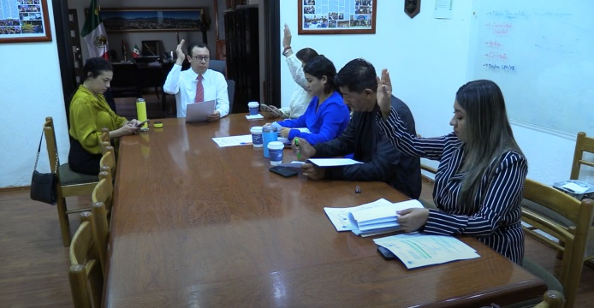

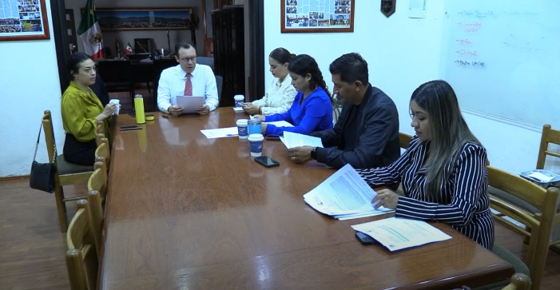

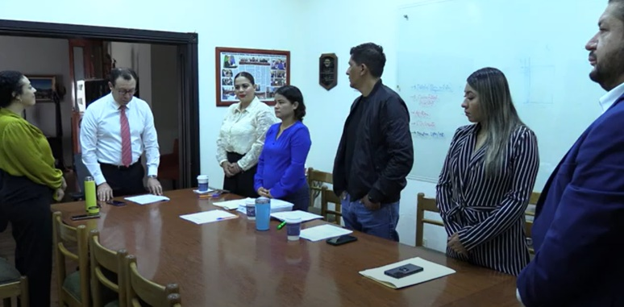

**Atentamente**

**“2024, AÑO DEL 85 ANIVERSARIO DE LA ESCUELA SECUNDARIA FEDERAL BENITO JUAREZ”**

**“2024, BICENTENARIO EN QUE SE OTORGA EL TÍTULO DE “CIUDAD” A LA ANTIGUA ZAPOTLÁN EL GRANDE”**

**Ciudad Guzmán, Municipio de Zapotlán el Grande, Jalisco. 15 de agosto de 2024.**

**Comisión Edilicia permanente de Obras Públicas, Planeación Urbana y Regularización de la Tenencia de la tierra.**

**C. Alejandro Barragán Sánchez**

Presidente de la comisión

|  |  |
| --- | --- |
| **________________________________**  **C. Tania Magdalena Bernardino Juárez**  Vocal de la comisión | _________________________  **C. Magali Casillas Contreras**  Vocal de la Comisión |

La presente hoja de firmas forma parte del acta de sesión extraordinaria numero 29 de la comisión edilicia permanente de Obras Públicas, Planeación Urbana y Regularización de la Tenencia de la Tierra de fecha 15 de agosto del año 2024- - - - - - - - - - Conste - - - - - - - - -